Przedmiotem zamówienia jest tablica informacyjna projektu pn. "Termomodernizacja obiektu dydaktycznego Wydziału Pedagogicznego i Artystycznego UJK w Kielcach przy ul. Krakowskiej 11".
Wykonawca zaprojektuje, wykona, dostarczy i zamontuje tablicę w rejonie Wydziału Pedagogicznego i Artystycznego UJK przy ul. Krakowskiej 11 w Kielcach – dokładna lokalizacja tablicy zostanie wskazana Wykonawcy przez Zamawiającego po podpisaniu umowy.

Tablica winna zostać wykonana zgodnie z „Zasadami promocji i oznakowania projektów w Programie Infrastruktura i Środowisko 2014-2020” (http://www.pois.gov.pl/strony/o-programie/promocja/zasady-promocji-i-oznakowania-projektow-w-programie) oraz z „Księgą Identyfikacji Wizualnej znaku marki Fundusze Europejskie i znaków programów polityki spójności na lata 2014-2020”, aktualnych na dzień ich wykonania.

Tablica musi zawierać:
- zestaw logo – znaki FU i UE (tj. Fundusze Europejskie Infrastruktura i Środowisko oraz Unia Europejska Fundusz Spójności)
- tytuł projektu
- cel projektu
- nazwę beneficjenta
- adres portalu www.mapadotacji.gov.pl
Wzory tablic znajdują się w „Podręczniku wnioskodawcy i beneficjenta programów polityki spójności na lata 2014-2020 w zakresie informacji i promocji”, dostępnym na stronie: http://www.funduszeeuropejskie.gov.pl/strony/o-funduszach/dokumenty/podrecznik-wnioskodawcy-i-beneficjenta-programow-polityki-spojnosci-2014-2020-w-zakresie-informacji-i-promocji/
Szczegółowe informacje dotyczące stosowania i budowy znaków znajdują się w „Księdze identyfikacji wizualnej znaku marki Fundusze Europejskie i znaków programów polityki spójności na lata 2014-2020” (https://www.funduszeeuropejskie.gov.pl/media/10013/KIW_CMYK_09102015.pdf)
Projekt tablicy musi zostać zaakceptowany przez Zamawiającego.
Wymiary tablicy: 80 (wys.)x 120 (szer.) cm
Ekspozycja: zewnętrzna
Tworzywo i nadruk: Tablica jednostronna; wykonana z kompozytu aluminiowego (dibondu); nadruk UV bezpośrednio na podłożu, w pełnym kolorze. Materiał i nadruk muszą być odporne na działanie warunków atmosferycznych i gwarantować trwałość tablicy, czytelność informacji oraz wysoki poziom estetyczny.
Sposób montażu: Tablica trwale powiązana z gruntem - winna być umocowana na dwóch słupkach stalowych ocynkowanych o średnicy 50 mm i umieszczona na konstrukcji w taki sposób, aby dolna krawędź tablicy po wbudowaniu w terenie znajdowała się w zakresie od 2,0 m do 2,5 m nad poziomem terenu (wysokość zamieszczenia należy uzgodnić z Zamawiającym).

Ponadto Wykonawca zobowiązany jest zamontować tablicę w sposób uniemożliwiający jej wywrócenie oraz zapewniający bezpieczeństwo. Tablica wraz z konstrukcją winna być zabezpieczona antykorozyjnie.
Obowiązkiem Wykonawcy jest dbanie o stan techniczny słupków i tablicy oraz o to, aby informacje zawarte na tablicy były wyraźnie widoczne (przez rok od momentu montażu). Wykonawca zobowiązany będzie do utrzymania i konserwacji tablicy przez cały okres realizacji umowy.

Przykładowa tablica z konstrukcją:
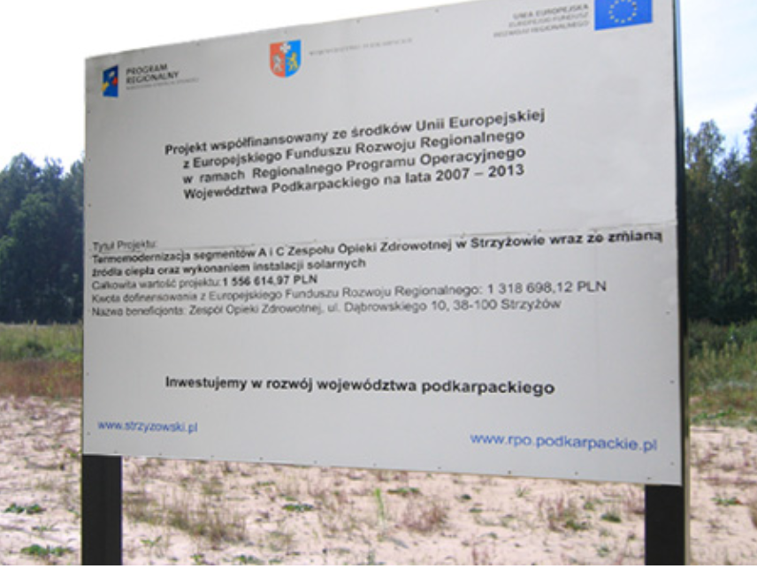

foto: www.tabliceunijne.info

Wzór tablicy
